В Татарстане стартует программа изучения государственных языков в детских садах.

С 1 сентября этого года обязательное изучение татарского языка вводится во всех Нижнекамских детских садах. Согласно приказу Министерства образования РТ на родном языке республики должны заговорить все дошколята, вне зависимости от национальности и вероисповедания. Кроме того, рабочие тетрадки по татарскому языку раздадут и русскоязычным родителям малышей.
С 25 июня и русскоязычные воспитатели ДОУ прошли курсу ускоренного изучения татарского языка. Он был рассчитан на 144 часа и призван подготовить педагогов к преподаванию этой дисциплины дошколятам. – Мы с 90-х годов обучаем школьников татарскому языку и, к сожалению, результаты неважные,- признал начальник ДОУ города Винер Харисов. – Эта методика была разработана специально для детей – облегченный вариант, в игровой форме. Они будут учить разговорный язык. Есть норма –например; дети 4-5 лет должны будут овладеть 62 словами на татарском языке, к выпуску из сада - 168 словами. Такие же нормы предусмотрены и для детей, изучающих русский язык. По мнению разработчиков программы, этого будет достаточно для погружения ребенка в языковую среду и начала изучения татарского языка по-взрослому – в школе. Премьер-министр республики поинтересовался у участников встречи, почему именно такое количество слов должно быть в арсенале школьников. Как выяснилось, за основу были взяты сложившиеся в мире методики преподавания языков. Для обучения в детских садах был составлен учебно-методический комплект, куда вошли сборники художественных произведений для воспитателей и родителей, а также комплекты аудио- и видеоматериалов на татарском и русском языках. Как доложил министр образования и науки РТ, специально для новой программы было разработано: 5 мультфильмов на татарском языке, 45 анимационных сюжетов, 8 познавательных передач, которые будут транслироваться по выходным на канале «ТНВ»».
Скачать мультфильмы и цикл телепередач «Әкият илендә» вы можете на сайте Министерство образования и Науки Республики Татарстан http://mon.tatarstan.ru/rus/info.php?id=402402

В Татарстане стартует программа изучения государственных языков в детских садах.

С 1 сентября этого года обязательное изучение татарского языка вводится во всех Нижнекамских детских садах. Согласно приказу Министерства образования РТ на родном языке республики должны заговорить все дошколята, вне зависимости от национальности и вероисповедания. Кроме того, рабочие тетрадки по татарскому языку раздадут и русскоязычным родителям малышей.

“Татарча сөйләшәбез” – “ Говорим по-татарски”.
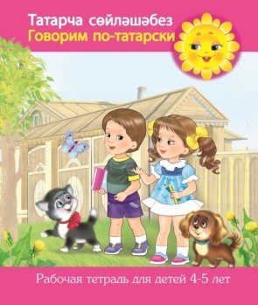
З.М.Зарипова
Творческая группа под руководством З.М.Зариповой разработала УМК по обучению русскоязычных детей татарскому языку. Проект состоит из трех частей : “Минем өем” (для средней группы), “Уйный-уйный үсәбез” (для старшей группы), “Мәктәпкә илтә юллар” (для подготовительной к школе группы). Основной задачей изучения татарского языка в дошкольном возрасте является формирование первоначальных умений и навыков практического владения татарским языком в устной форме.

“Изучаем русский язык”.
С.Гаффарова
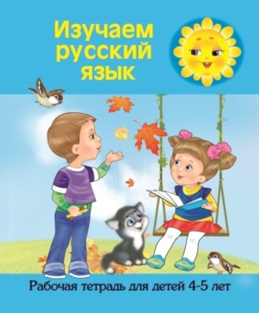
Пособие направлено на воспитание интереса к овладению русского языка, развитию активной и пассивной речи. Материал пособия организован по возрастам и по темам. Приложение к пособию содержит пальчиковые игры, физкультминутки, подвижные игры, перечень аудио-видеоматериалов.

Февраль аенда Татарстан Республикасы Министрлар Кабинеты карары белән гамәлгә куелган 2010-2015 нче елларда Татарстан Республикасында мәгарифне үстерү стратегиясе “Киләчәк” программасы кысаларында мәктәпкәчә белем бирү учреждениеләрендә Татарстан Республикасы дәүләт телләрен өйрәтү программасы старт алды. Татарстан Республикасы Хөкүмәте йортында ТР Премьер-министры Илдар Халиков рәислегендә “Киләчәк” сериясенә караган яңа укыту-методик комплектлары, аларны гамәлгә кую эшчәнлеген җәелдерү проблемаларына багышланган махсус “түгәрәк өстәл” артында сөйләшү үткәрелде. ТР Хөкүмәте башлыгы күтәрелгән проблеманың үтә көнүзәк һәм дәүләти әһәмиятен билгеләп үтте: “Без тиз арада балалар бакчаларына йөрүчеләргә татар һәм рус телләрен уңайлы һәм нәтиҗәле итеп өйрәнү өчен тиешле шартлар тудырырга бурычлы. Телләр үзләштерү байлык! Республикабызның киләчәге булган балаларның дәүләт телләрен үзләштерү процессына мәктәпкәчә яшьтә үк старт бирү - мәктәп, югары уку йортларында белем алу этабы өчен яхшы фундамент әзерләү ул”, - диде И.Халиков. Балаларның тәкъдим ителгән укыту-методик комплектлары нигезендә шөгыльләнүләрен, беренче чиратта, мавыктыргыч һәм югары дәрәҗәдә профессиональ итеп оештыру зарурлыгын кабат-кабат ассызыклады. Заманча педагогик технологияләр белән янәшә мультимедиа чараларын һәм Интернет мөмкинлекләреннең киң файдаланылуы өчен Татарстан Республикасы Хөкүмәтенең мул ярдәмен вәгъдә итте.
Яңа укыту-методик комплектлар хакында сүз алып барганда, без татар гаиләләре өчен рус телен һәм рус гаиләләрендәге балалар өчен татар телен үзләштерүне эффектив итә торган заманча әсбаплар турында сөйлибез. Барлык балаларның да ике телне дә яхшы белүе мөһим.
Татарстанда балалар 4-5 яшьтә рус телле балалар 62 сүз белергә, ә инде дүртенче сыйныфта аларның сүзлек запасы 1167 сүзгә җитәргә тиеш.
Балалар бакчаларында дәүләт телләрен өйрәтү өчен укыту-методика комплекты төзелгән, анда тәрбиячеләр һәм ата-аналар өчен матур әдәбият җыентыклары, шулай ук татар һәм рус телләрендәге аудио-, видеоматериаллардан торган комплектлар керә. Программаны гамәлгә кертү процессында тәрбиячеләрне һәм ата-аналарны да актив катнаштыру зарур.

